UNIVERSIDADE FEDERAL DE SANTA CATARINA

CAMPUS FLORINÓPOLIS

DEPARTAMENTO DE ENGENHARIA SANITÁRIA E AMBIENTAL

CURSO DE ENGENHARIA SANITÁRIA E AMBIENTAL

Pedro Henrique Virgílio

**Estudo da relação entre a meteorologia e as violações das emissões dos parâmetros regulamentados pela CONAMA 506/2024**

Florianópolis

2025

Pedro Henrique Virgílio

**Estudo da relação entre a meteorologia e as violações das emissões dos parâmetros regulamentados pela CONAMA 506/2024**

Trabalho Conclusão do Curso de Graduação em Engenharia Sanitária e Ambiental do Centro de Ciência e Tecnologia da Universidade Federal de Santa Catarina como requisito para a obtenção do título de Bacharel em Engenharia Sanitária e Ambiental.

Orientador: Prof. Dr. Leonardo Hoinaski

Florianópolis

2025

(refazer com as informações corretas)

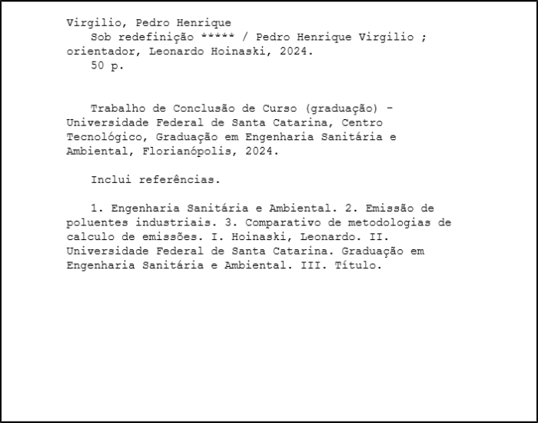

Pedro Henrique Virgílio

**Estudo da relação entre a meteorologia e as violações das emissões dos parâmetros regulamentados pela CONAMA 506/2024**

Este Trabalho de Conclusão de Curso foi julgado adequado para obtenção do Título de Bacharel em Engenharia Sanitária e Ambiental e aprovado em sua forma final pelo Curso de Engenharia Sanitária e Ambiental

Florianópolis, xx de dezembro de 2024.

________________________

Profa. Maria Elisa Magri, Dra.

Coordenador do Curso

**Banca Examinadora:**

________________________

Prof. Dr. Leonardo Hoinaski

Orientador(a)

Instituição UFSC

Prof.(a) xxxx, Dr.(a)

Avaliador(a)

Instituição xxxx

Prof.(a) xxxx, Dr.(a)

Avaliador(a)

Instituição xxxx

Este trabalho é dedicado aos meus pais, que sempre acreditaram no meu potencial e me proporcionaram base forte para estar aqui hoje.

AGRADECIMENTOS

RESUMO

A análise detalhada, suportada por análises de tendência, comparativos e análises espaciais é ferramenta fundamental para a visualização de cenários futuros relacionados a maioria dos impactos ambientais. Com os dados disponibilizados pelo Instituto de Energia e Meio Ambiente (IEMA), na Plataforma da Qualidade do Ar, juntamente com os limites de emissão dispostos na resolução CONAMA 506/2024 foi feita análise estatística do cenário de emissões.

Os dados fornecidos pelo IEMA são coletados por estações de responsabilidade de órgãos estaduais diversos, agrupando dados de um total de onze órgãos em onze estados diferentes e compreendendo todas as regiões do Brasil, com exceção da Região Norte. A tabela de dados disponibilizada é composta de dados de emissão dos nove parâmetros regulamentados pela resolução 506/2024 do CONAMA.

Com base nos limites definidos pela resolução, foi possível comparar esses valores com os dados obtidos na plataforma do IEMA. Os dados passaram por ajustes de unidades e padronização das nomenclaturas dos poluentes, utilizando Python e bibliotecas voltadas à manipulação de dados. As coordenadas de cada estação também foram incorporadas, a partir de informações fornecidas pelo Laboratório de Controle da Qualidade do Ar (LCQAr).

Em posse de dados bem estruturados, fez-se primeiro a avaliação dos pontos que excederam a legislação em um mapa de excedências. Também foi feita a aplicação de métodos estatísticos para análise de tendências nessas violações visando a obtenção de um mapa das tendências observadas e, por fim, uma análise das correlações significativas identificadas, permitindo uma análise embasada da influência da meteorologia nos resultados excedentes obtidos nas estações.

**Palavras-chave:** Qualidade do Ar. Monitoramento Atmosférico. Tendência Temporal. Sincronia de Eventos.

ABSTRACT

Detailed analysis, supported by trend analysis, comparisons and spatial analysis, is a fundamental tool for visualizing future scenarios related to most environmental impacts. A statistical analysis of the air emissions scenario was carried out using the data provided by the Instituto de Energia e Meio Ambiente (IEMA) on the Plataforma da Qualidade do Ar platform, together with the emission limits set out in CONAMA resolution 506/2024.

The data provided by IEMA is collected by stations under the responsibility of various state agencies, bringing together data from a total of eleven agencies in eleven different states and covering all regions of Brazil, except for the Northern Region. The data table provided is made up of emission data for the nine parameters regulated by CONAMA resolution 506/2024.

Based on the limits defined by the resolution, it was possible to compare these values with the data obtained from the IEMA platform. The data underwent unit adjustments and standardization of pollutant nomenclature, using Python and libraries for data manipulation. The coordinates of each station were also incorporated, based on information provided by the Laboratório de Controle da Qualidade do Ar (LCQAr).

Once the data was well-structured, the points that exceeded the legislation were first evaluated on an exceedance map. Statistical methods were also applied to analyze trends in these violations to obtain a map of the trends observed and, finally, an analysis of the significant correlations identified, allowing an informed analysis of the influence of meteorology on the exceedance results obtained at the stations.

**Keywords:** Air Quality. Atmospheric Monitoring. Temporal Trends. Event Synchrony.

LISTA DE ABREVIATURAS E SIGLAS

IEMA - Instituto de Energia e Meio Ambiente

CONAMA - Conselho Nacional do Meio Ambiente

LCQAr - Laboratório de Controle da Qualidade do Ar

SUMÁRIO

1 INTRODUÇÃO 15

1.1 RECOMENDAÇÕES DE USO 15

1.2 OBJETIVOS 16

1.2.1 Objetivo Geral 16

1.2.2 Objetivos Específicos 16

2 DESENVOLVIMENTO 17

2.1 EXPOSIÇÃO DO TEMA OU MATÉRIA 17

2.1.1 Formatação do texto 17

2.1.1.1 As ilustrações 19

2.1.1.2 Equações e fórmulas 19

2.1.1.2.1 Exemplo tabela 19

3 SEÇÃO 21

4 CONCLUSÃO 22

REFERÊNCIAS 23

APÊNDICE A – Descrição 24

ANEXO A – Descrição 25

# INTRODUÇÃO

## OBJETIVOS

Nas seções abaixo estão descritos o objetivo geral e os objetivos específicos deste TCC.

### Objetivo Geral

Analisar estatisticamente os dados de monitoramento de qualidade do ar disponibilizados pelo IEMA frente a resolução CONAMA 506/2024, verificando a presença de tendências, sincronias de eventos e correlações entre violações e eventos meteorológicos.

### Objetivos Específicos

1. Organizar os dados obtidos, mapeando cada estação, seus poluentes e seu período de funcionamento.
2. Plotar no espaço e quantificar as violações à resolução das estações.
3. Verificar a presença de tendências e de sincronia de eventos de violação das estações através de análise de Mann Kendall e de testes de correlação

# DESENVOLVIMENTO

Deve-se inserir texto entre as seções

## EXPOSIÇÃO DO TEMA OU MATÉRIA

**\*\* DADOS**

- fontes + formato dos dados

**.1 processo de preparo, padronização e tratamento dos dados**

- ferramentas utilizadas, excel, python, quais bibliotecas

- padronizações realizadas com o conjunto de dados + conversões de unidades realizadas + tabela de massas molares usadas e formula utilizada para conversões de ppm, ppb para µg/m³ e vice-versa

**.2 geração das tabelas utilizadas**

- tabela final de dados (emissões + coordenadas)

- tabela de funcionamento de cada estação + ajuste de data 24:00 para 00:00 do dia seguinte + tabela com funcionamento das estações

** VIOLAÇÕES À CONAMA 506/2024

- apresentação simples da resolução + tabela dos limites dos parâmetros

.1 padrões intermediários

- apresentação das violações + tabela de violações em comparação com o padrão intermediário + figura das violações (possível segunda figura caso haja algum foco de violações)

.2 padrões finais

- apresentação das violações + tabela de violações em comparação com o padrão final + figura das violações (possível segunda figura caso haja algum foco de violações)

** VERIFICAÇÃO DE TENDÊNCIAS

- motivação da análise de tendências (breve)

.1 análise de Mann Kendall através de pymannkendall

- explicação do cálculo feito pela biblioteca (breve)

- apresentação dos resultados obtidos

- figura(s) demonstrando a tendência obtida a partir dos dados

** VERIFICAÇÃO DE SINCRONIA ENTRE EVENTOS DE VIOLAÇÃO

- motivação da análise de sincronia (breve)

.1 resultados da análise de sincronia

- testes de correlação realizados (Spearman) e apresentação dos resultados dos testes

- estações/regiões onde houve sincronia (+- 7 dias) + figuras demonstrando a localização geoespacial das estações e com linhas de conexão entre estações com sincronia + tabela resumo representando os eventos de sincronia (se oferecer boa visualização do evento de sincronia) + gráfico temporal com marcações nos eventos de sincronia (?)

** ANÁLISE DA INFLUÊNCIA DA METEOROLOGIA NAS VIOLAÇÕES ( dados = CAMELS-BR)

- impactos observados / associados entre eventos meteorológicos e índices de poluentes no ar

- variáveis meteorológicas que interferem / podem interferir nos índices (temperatura, direção e velocidade do vento, umidade, radiação solar, pressão)

- o que é esperado (pesquisar na literatura)

.1 apresentação dos dados meteorológicos usados

- fonte dos dados + variáveis consideradas + ajustes feitos para compatibilidade entre datasets

.2 análise estatística da influência meteorológica

- busca de correlações entre variáveis meteorológicas e concentrações de poluentes + tabelas demonstrativas + mapas caso haja o que demonstrar (vai ter)

- correlação entre as variáveis meteorológicas e o numero total de violações (total + por poluente)

- demonstrativo de quais regiões tem as violações mais afetadas pelas variáveis meteorológicas e as possíveis motivações (baixa dispersão, etc)

# CONCLUSÃO

As conclusões devem responder às questões da pesquisa, em relação aos objetivos e às hipóteses. Devem ser breves, podendo apresentar recomendações e sugestões para trabalhos futuros.

# 

###### REFERÊNCIAS

###### APÊNDICE A – Scripts em Python utilizados para realizar o tratamento, organização, modelagem, plotagem e cálculos realizados com os dados.

(adicionar prints do código com comentário no próprio código?)

(adicionar link para o repositório no GitHub?)